Sébastien Sénépart

Évaluation MCD

Exercice 2)

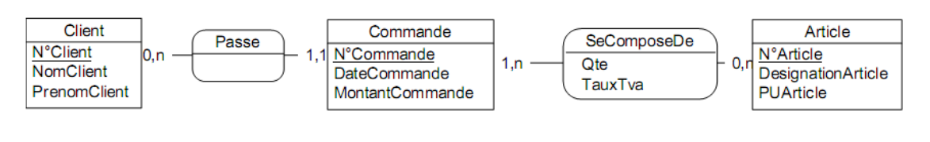

1) Modèle physique :

Client = (N_Client COUNTER, NomClient VARCHAR(50), PrenomClient VARCHAR(50));

Commande = (N_Commande COUNTER, DateCommande DATETIME, MontantCommande DECIMAL(10,2), #N_Client);

SeComposeDe = (#N_Commande, #N_Article, Qte INT, TauxTVA DECIMAL(2,2));

Article = (N_Article COUNTER, DesignationArticle VARCHAR(50), PUArticle DECIMAL(10,2));

- Explication de la transformation MCD – MPD

A chaque entité du modèle conceptuel correspond une table dans le modèle physique. On a donc en premier lieu, de manière évidente, les tables Client, Commande et Article. On observe des cardinalités (1,n) de l'entité Commande à l'entité Article et (0,n) d'Article à Commande. L'association reliant Commande et Article devient donc une table associative dans le modèle MPD, la table SeComposeDe, qui se voit garnie des attributs associatifs Qte et TauxTva, qui dépendent des deux tables associées.

Concernant les entités Client et Commande, on a une cardinalité (1,n) du côté de Client et (1,1) du côté de Commande. On a donc une association hiérarchique, se traduisant dans le modèle physique par la transformation des deux entités associées en deux tables.

- Explication des champs de clés primaires et étrangères

- Table Client : « N°Client » est choisi comme clé primaire de cette table. Ce choix est représenté visuellement dans le MCD par le champ éponyme souligné dans l'entité correspondante.

- Table Commande : De la même manière que pour la table Client, « N°Commande » est choisi comme clé primaire de cette table. Compte tenu des cardinalités et de l'association hiérarchique qui en découle, la table Commande est assortie de la clé étrangère « N°Client », qui est clé primaire dans la table Client, qui est en quelque sorte la table « père » de Commande.

- Table SeComposeDe : En tant que table associative, cette table est assortie d'une clé primaire composée des clés primaires des deux tables qui lui sont associées, Article et Commande. Sa clé primaire est donc (N°Commande, N°Article). Chacun de ces attributs formera également une clé étrangère dans la table.

- Table Article : « N°Article» est choisi comme clé primaire de cette table. Ce choix est représenté visuellement dans le MCD par le champ éponyme souligné dans l'entité correspondante.

4) Script de création de la base de données :

CREATE DATABASE Comptabilite ;

USE Comptabilite ;

CREATE TABLE Client(
N_Client COUNTER,
NomClient VARCHAR(50),
PrenomClient VARCHAR(50),
PRIMARY KEY(N_Client)
);

CREATE TABLE Commande(
N_Commande COUNTER,
DateCommande DATETIME,
MontantCommande DECIMAL(10,2),
N_Client INT NOT NULL,
PRIMARY KEY(N_Commande),
FOREIGN KEY(N_Client) REFERENCES Client(N_Client)
);

CREATE TABLE Article(
N_Article COUNTER,
DesignationArticle VARCHAR(50),
PUArticle DECIMAL(10,2),
PRIMARY KEY(N_Article)
);

CREATE TABLE SeComposeDe(
N_Commande INT,
N_Article INT,
Qte SMALLINT,
TauxTVA DECIMAL(2,2),
PRIMARY KEY(N_Commande, N_Article),
FOREIGN KEY(N_Commande) REFERENCES Commande(N_Commande),
FOREIGN KEY(N_Article) REFERENCES Article(N_Article)
);

